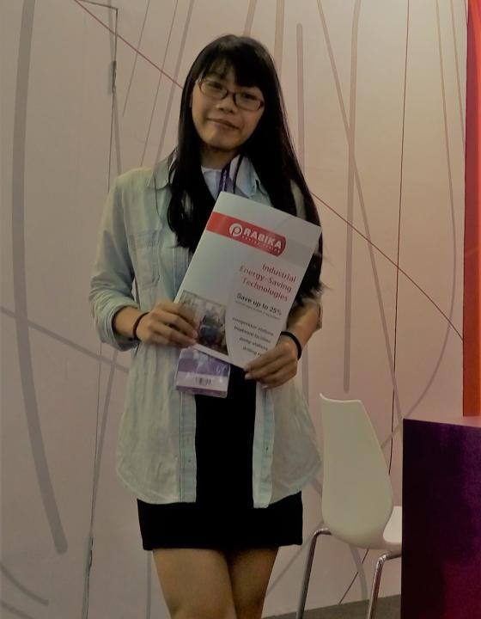 | 李海茵  大家好！我是李海茵，中国人。母语为汉语、粤语，精通俄语、英语。本人作为职业翻译已三年多，经常在广交会及其它大型展会上担任俄中英翻译，同时为客户寻找所需产品及陪伴参观工厂。  本人拥有一定的工作经验，可以提供以下服务：  —展会翻译，商业谈判。(擅长主题：家用电器，卫浴，卫生保健，教育，文化，美容化妆，服饰，鞋，纺织品，建筑材料等)  —通过网络等渠道寻找中国生产厂家及了解其相关信息。  —中俄创作类艺术类交流活动导游兼翻译。  衷心希望能与您合作！
翻译员

语言
- 俄语
- 汉语
- 英语

转移类型
- 交替翻译

题目

工作经验

亮语翻译公司
2017 年 - 至今
俄中文翻译
补充信息：莫斯科当地以下方向专业口译：
- • 展会
- • 导游
- • 家电及工业设备
- • 商务
- • 物流
其它工作经验：
- • 中俄“海上联合-2016”联合军演翻译。
- • 中国(深圳)高新技术博览会俄罗斯科教部翻译。
- • 华南口腔展(广州)鑫诺尔医疗设备有限公司俄中英翻译。
- • 中国(深圳)文化博览会翻译。
- • 圣彼得堡列宾美院师生深圳写生活动陪同翻译。
- • 莫斯科家具展翻译。
- • 莫斯科电子烟展翻译。
- • 深圳金大公司代表团到圣彼得堡《Starline》公司访问期间翻译。
- • 莫斯科中国日用消费品展翻译。

名展文化发展有限公司"China Events"
2016 年 - 至今
翻译/经理
补充信息：口译，客户联络，导游，活动组织，展会宣传与推广；合同等文件笔译。

"Агния" 制片公司
2016 年 - 2016 年
翻译/总经理助理
补充信息：国际商务谈判助理；口笔译；客户联络，项目策划。

"ENERGY PRIME" 有限责任公司
2015 年 - 2015 年
翻译/经理
补充信息：口笔译；寻找产品；工厂验货；订单签署；订单跟踪。

下诺夫哥罗德国立语言大学孔子学院
2014 年 - 2015 年
助教
补充信息：帮助俄罗斯学员学习汉语。

教育

学院: 广东外语外贸大学 (2012 年 – 2016 年)
院系: 外语系
专业: 俄语语言及文学

学院: 下诺夫哥罗德国立语言大学 (2014 年 – 2015 年)
院系: 外语系
专业: 俄语语言

学院: 莫斯科国立语言大学 (2016 年 – 2017 年)
院系: 语言学
专业: 跨文化交流

请在我们的网站上查看翻译员的完整资料:

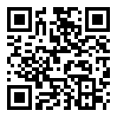 | 如需在网站上查看翻译员的个人资料，请扫描二维码。  https://www.ezhongfanyi.com/translators/li-khayin | 亮语翻译公司  ezhongfanyi.com  liangyufanyi@163.com  +7 (495) 147-56-20
 |  |  | 
质量 | 保障 | 实惠 | 速度和便利
- 翻译仅由母语人士完成  - 我们的译员均毕业于中国和俄罗斯的顶尖高校  - 我们根据主题和领域，精准匹配专业译员  - 支持处理多种中文地方方言 | - 译员均持有翻译资格证书和相关学历文凭  - 自2014年起专注于中文翻译工作  - 获得大量客户好评  - 与大型政府机构建立合作 | - 由母语人士提供高质量翻译，价格合理  - 截取部分译文，免费试译  - 我们的服务遍布俄罗斯50座城市和中国45座城市  - 为长期合作客户提供专属优惠 | - 中文翻译日均完成250页以上  - 15分钟内快速匹配译员  - 市中心可办理文件公证  - 办公室在沈阳市和莫斯科市

